

Fundacja Avalon
biuroprasowe.fundacjaavalon.pl

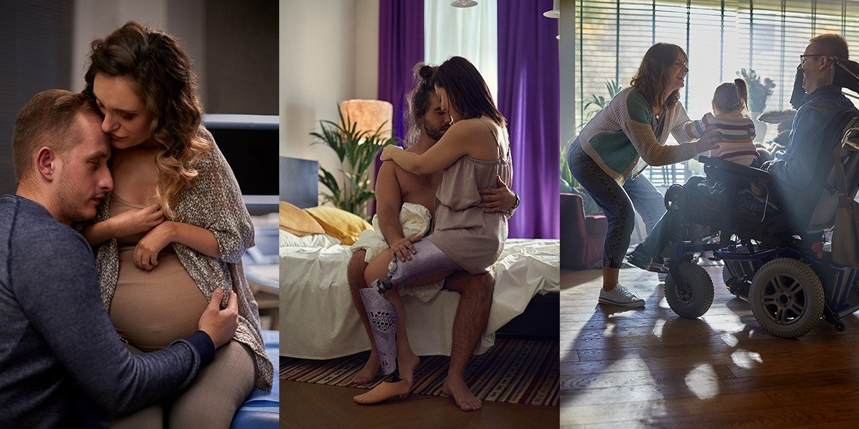

“Pełnosprawni w miłości” - startuje ogólnopolska kampania społeczna Fundacji Avalon.

2021-12-13

​​Niepełnosprawność ruchowa nie stanowi bariery w realizowaniu takich aspektów życia jak relacje rodzinne, towarzyskie, intymne oraz rodzicielstwo - to główny przekaz kampanii społecznej Fundacji Avalon pod hasłem "Pełnosprawni w miłości", która wystartuje dokładnie 24 grudnia 2021 roku. Fundacja Avalon to organizacja pozarządowa od 15 lat wspierająca w ramach licznych projektów osoby z niepełnosprawnościami (OzN) oraz przewlekle chore. Poprzez kolejną kampanię chce doprowadzić do zmiany społecznego postrzegania osób z niepełnosprawnościami ruchowymi - tym razem w zakresie budowania relacji, związków intymnych oraz zakładania rodziny. Widzowie w całej Polsce zobaczą spoty telewizyjne, kreacje na nośnikach zewnętrznych, w Internecie oraz usłyszą reklamy radiowe z udziałem trójki osób z niepełnosprawnością ruchową oraz ich bliskich.

“Pełnosprawni w miłości” to już czwarta kampania społeczna prowadzona przez Fundację Avalon, współfinansowana ze środków PFRON, mająca na celu zmianę postrzegania niepełnosprawności. Projekt powstał z potrzeby przełamywania społecznego tabu związanego z seksualnością i rodzicielstwem OzN. Promuje ideę otwartości na niepełnosprawność w debacie o rodzicielstwie, związkach i możliwościach nawiązywania relacji interpersonalnych, wokół których narosło wiele stereotypów i uprzedzeń.

- Wykluczenie ze sfery relacji intymnych i rodzicielstwa to jedna z najbardziej krzywdzących postaw, jakie powszechnie obserwujemy w polskim społeczeństwie w odniesieniu do osób z niepełnosprawnościami. Nie możemy zaakceptować odmawiania komukolwiek prawa do spełnionej miłości
- mówi Krzysztof Dobies, dyrektor generalny Fundacji Avalon.

- Nasza kampania ma zmieniać myślenie, przełamywać tabu oraz sprawić, by nie dziwił nas widok osoby z niepełnosprawnością z partnerem lub partnerką, czy także z dzieckiem. Takie stereotypy są tylko w naszej świadomości i trzeba z nimi walczyć
- dodaje.

Do stworzenia projektu zaproszone zostały 3 osoby z niepełnosprawnością ruchową wraz z bliskimi, które swoim życiem i działalnością zrywają z mitami i stereotypami. W materiałach promujących ideę kampanii pokazują swoje życie rodzinne i miłosne, takim jakie jest - bez koloryzowania.

- Jest wiele pytań, na które warto odpowiedzieć, aby zerwać ze społecznym tabu. Czy kobieta z niepełnosprawnością może zostać mamą? Czy sparaliżowana osoba może mieć wspaniałe życie rodzinne? Czy dziewczyna po amputacji może mieć życie partnerskie? Oczywiście! Osoby z niepełnosprawnościami prowadzą życie rodzinne i miłosne jak każdy
- mówi Lusine Duryan, koordynatorka projektu Sekson, w ramach którego Fundacja Avalon realizuje kampanię “Pełnosprawni w miłości”.

- W kampanii nie ograniczamy się do ogólników, ale poszukujemy różnych kontekstów, okazji, momentów, w których pokazujemy, że osoby z niepełnosprawnością ruchową spełniają sią w roli rodzica, partnera - że są pełnosprawni w miłości. Wierzymy, że im więcej różnorodnych punktów widzenia, przykładów, opowieści, zostanie przedstawionych, tym lepiej trafimy do świadomości Polaków
- dodaje.

W projekcie udział wzięli: Anna Klecha, Miłosz Przybyłek, Sylwia i Tomek Stankiewiczowie oraz Ania i Artur Wachowiczowie wraz córeczką Hanią. W spotach telewizyjnych i towarszącej kampanii sesji zdjęciowej zdecydowali się pokazać część swojego życia, codzienne chwile z bliskimi - miłość, czułość i troskliwość.

- Gdy jesteś niepełnosprawna, nikt nie zauważa, że dorosłaś. Nadal jesteś tą małą dziewczynką, którą trzeba się opiekować. Nikomu nie przychodzi na myśl, że chcesz spotkać na swojej drodze mężczyznę, który pokocha Ciebie i Twoją niepełnosprawność, z którym mogłabyś założyć rodzinę
- mówi Sylwia Stankiewicz, bohaterka kampanii “Pełnosprawni w miłości”.

- Niektórzy mówią, że jesteśmy odważni. Jednak to nie kwestia odwagi, a prawdziwej chęci życia tak naprawdę, na maksa, a nie tylko przeżycia
- Tomek Stankiewicz, mąż Sylwii.

To największa w Polsce kampania przełamująca tabu dotyczące życia intymnego oraz rodzinnego OzN, a swoim zasięgiem obejmie telewizję, radio, media społecznościowe, Internet, współpracę z influencerami oraz outdoor.

Fundacja Avalon jest jedną z największych organizacji pozarządowych w Polsce wspierających osoby z niepełnosprawnościami i przewlekle chore. Ma siedzibę w Warszawie, jednak swoim wsparciem obejmuje osoby potrzebujące z całej Polski. Fundacja oferuje pomoc potrzebującym w obszarze finansowym, a także prowadzi szereg programów społecznych i edukacyjnych, mających na celu aktywizację OzN a także zmianę postrzegania osób z niepełnosprawnościami w polskim społeczeństwie. Fundacja Avalon wspiera aktualnie ponad 12 000 osób z całej Polski.

